両手でぐるぐる １

枠の中にぐるぐるを１つずつ描きます。★からスタートして描いてみましょう。
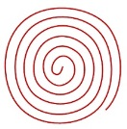 | 

  

